YOLOv5组件使用文档

组件类别
深度学习-目标检测。

原理介绍
YOLOv5 是一种高效的目标检测模型，继承了 YOLO 系列的核心思想，并通过一系列架构优化和工程改进，进一步提升了检测速度和精度，同时简化了模型的使用和部署流程。
2.1 YOLOv5的核心思想：高效性与易用性
YOLOv5 在 YOLOv4 的基础上进行了多项改进，主要目标是提高模型的易用性和部署效率，同时保持高效的检测性能。其核心思想包括：
- 简化的网络架构：YOLOv5 采用了更简洁的网络设计，减少了冗余计算，进一步提高了模型的推理速度。
- 自动锚点框学习：YOLOv5 引入了动态锚点框学习机制，能够根据训练数据自动调整锚点框的大小和形状，提升了检测精度。
- 端到端的训练与推理：YOLOv5 通过优化训练流程和推理机制，进一步简化了模型的使用，支持直接从图像中预测目标的边界框和类别概率。
2.2 网络结构
YOLOv5的网络架构包括：
- 主干网络（Backbone）：
  - YOLOv5 采用了改进的 CSPDarknet53 作为主干网络，通过残差连接和密集连接的设计，进一步增强了特征的提取能力。
  - 主干网络分为多个阶段，每个阶段通过卷积层和残差块提取不同层次的特征。
- 特征金字塔（Neck）：
  - YOLOv5 引入了改进的特征金字塔结构，通过特征融合和上采样操作，将不同尺度的特征图进行有效结合，增强了模型对多尺度目标的检测能力。
  - 特征金字塔部分采用了类似 PANet 的设计，能够更好地传递上下文信息。
- 检测头（Head）：
  - 检测头负责将特征图映射为目标的边界框和类别概率。YOLOv5 在检测头部分引入了自动锚点框学习机制，能够根据训练数据动态调整锚点框的大小和形状。
  - 对于每个特征图上的每个位置，YOLOv5 预测多个边界框，并为每个边界框预测类别概率和置信度。

2.3 优点与贡献
- 更高的检测速度：YOLOv5 通过简化网络架构和优化计算流程，进一步提高了模型的推理速度，适用于实时目标检测场景。
- 更强的易用性：YOLOv5 提供了更简洁的代码实现和更友好的用户接口，支持快速部署和使用。它还支持多种输入格式和输出格式，方便与其他系统集成。
- 自动锚点框学习：通过动态调整锚点框的大小和形状，YOLOv5 能够更好地适应不同形状的目标，提升了检测精度。
- 端到端的训练与推理：YOLOv5 采用端到端的训练方式，无需复杂的预处理或后处理步骤，简化了使用流程。

常用评价指标
3.1 准确率（Accuracy）
准确率是最常见的评价指标，定义为模型正确分类的样本数占总样本数的比例：
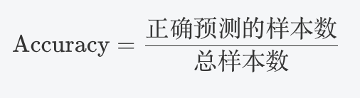
它简单直观，适用于类别分布较为均衡的场景。但在类别不平衡时，准确率可能不能全面反映模型的表现。
3.2 交叉熵损失（Cross-Entropy Loss）
交叉熵损失是一个常用的损失函数，用于衡量模型预测的类别概率分布与真实标签之间的差异。对于多类别分类任务，交叉熵损失被广泛使用，特别是在深度神经网络（如ResNet）中：
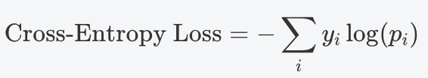
其中，y_{i}是真实标签，p_{i}是模型预测的概率。交叉熵损失较小表示模型预测结果与真实标签越接近。
3.3 混淆矩阵（Confusion Matrix）
混淆矩阵是一个表格，展示了模型在不同类别上的分类表现。对于二分类任务，混淆矩阵通常包括四个值：
True Positive（TP）: 正类被正确预测为正类。
False Positive（FP）: 负类被错误预测为正类。
True Negative（TN）: 负类被正确预测为负类。
False Negative（FN）: 正类被错误预测为负类。
混淆矩阵能够帮助分析模型在哪些类别上容易犯错误，特别适用于多类别分类任务。
3.4 精确率（Precision）
精确率衡量的是模型预测为正类的样本中，实际为正类的比例。公式为：
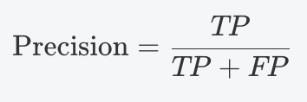
其中，TP是正确预测为正类的样本数，FP是错误预测为正类的样本数。精确率通常用于评估模型在减少假阳性（False Positives）方面的能力。
3.5 召回率（Recall）
召回率衡量的是所有实际为正类的样本中，模型能够正确识别的比例。公式为：
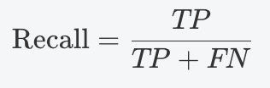
其中，FN是实际为正类但被模型错误预测为负类的样本数。召回率用于评估模型在减少假阴性（False Negatives）方面的能力。
3.6 F1分数（F1 Score）
F1分数是精确率和召回率的调和平均值，用于平衡这两个指标，尤其在类别不平衡的情况下更为有效。公式为：
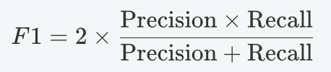
F1分数在精确率和召回率之间找到一个折中，使得模型在两者上都能达到较好的平衡。
3.7 AUC和ROC曲线
ROC 曲线是通过不同的分类阈值绘制的真阳性率（TPR，召回率）与假阳性率（FPR）之间的曲线。
AUC则是该曲线下的面积，AUC值越接近1，说明模型的分类能力越强。AUC-ROC在处理不平衡数据时尤其有效。
3.8 平均精度（AP）和mAP
AP（Average Precision）：单类别目标检测的精度，通过PR曲线下面积计算。
mAP（mean AP）：所有类别AP的平均值，衡量模型整体检测性能。

参数介绍
组件提供了一些可选项参数，并设置默认值，用户可以进行修改；若无修改，将保持默认值。
4.1 训练组件
--cfg
选择训练模型配置文件，包括yolov5s.yaml、yolov5m.yaml、yolov5n.yaml、yolov5l.yaml和yolov5x.yaml。
--img
用于YOLOv5模型，图像缩放后的尺寸，默认高和宽均为640。
--epochs
设置YOLOv5模型训练迭代轮数，默认为100。
--batch_size
设置一次训练所抓取的数据样本数量，默认为16；调整为-1时，将使用autobatch。
--rect
矩阵推理会加速模型的推理过程，减少一些冗余信息，默认不开启。
--optimizer
设置YOLOv5训练的优化器，默认为SGD。
--workers
设置加载数据的工作线程数，默认为1。
--save-period
设置权重保存频率，经过几轮epoch，保存一次checkpoint，默认为1。
--patience
设置训练的早停epoch数，若训练几个epoch后，模型效果未提升，就提前停止训练，默认为100。

日志信息
5.1 训练组件
1、训练使用的GPU / CPU信息。
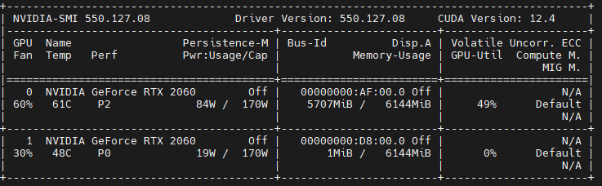
2、数据集的训练集和验证集规模。
3、每轮训练耗时和模型评估结果。
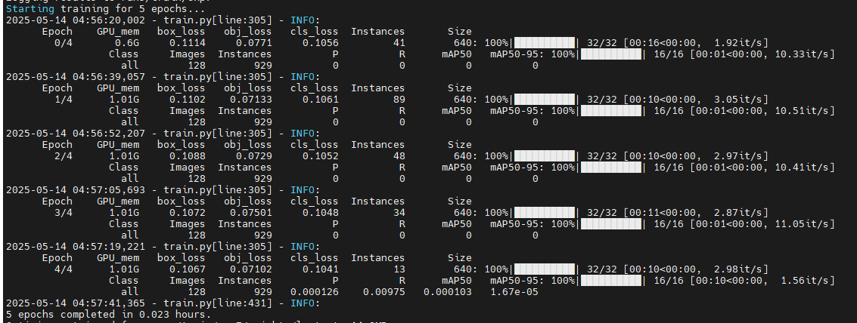
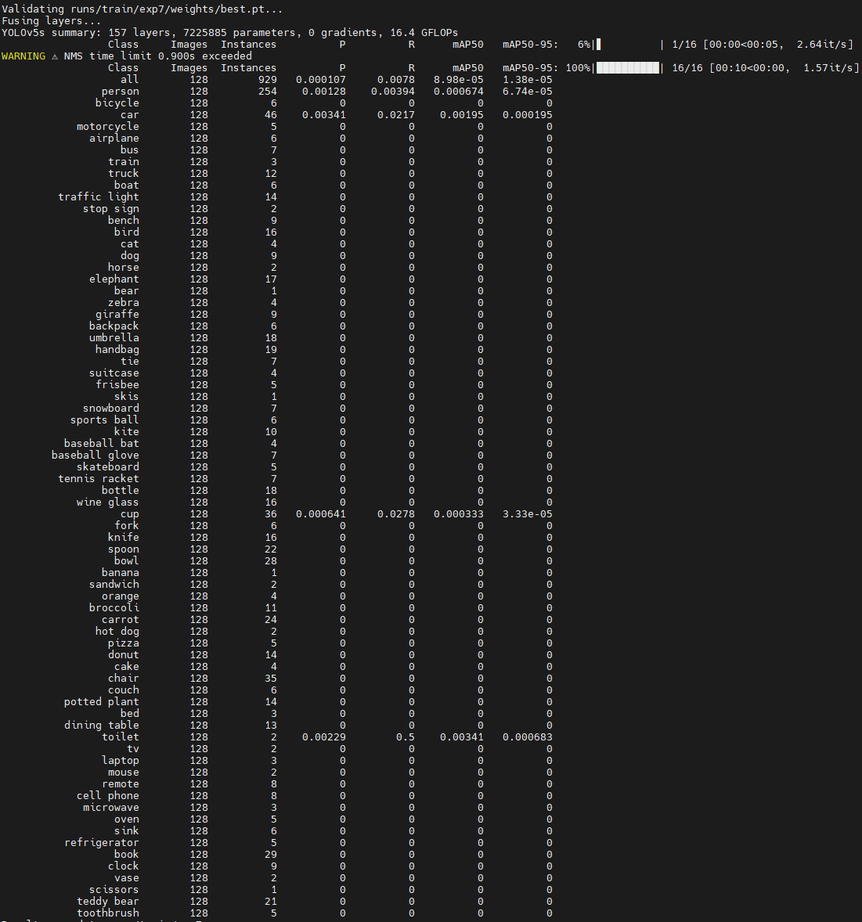

可视化结果
可视化结果包含各项指标如下：
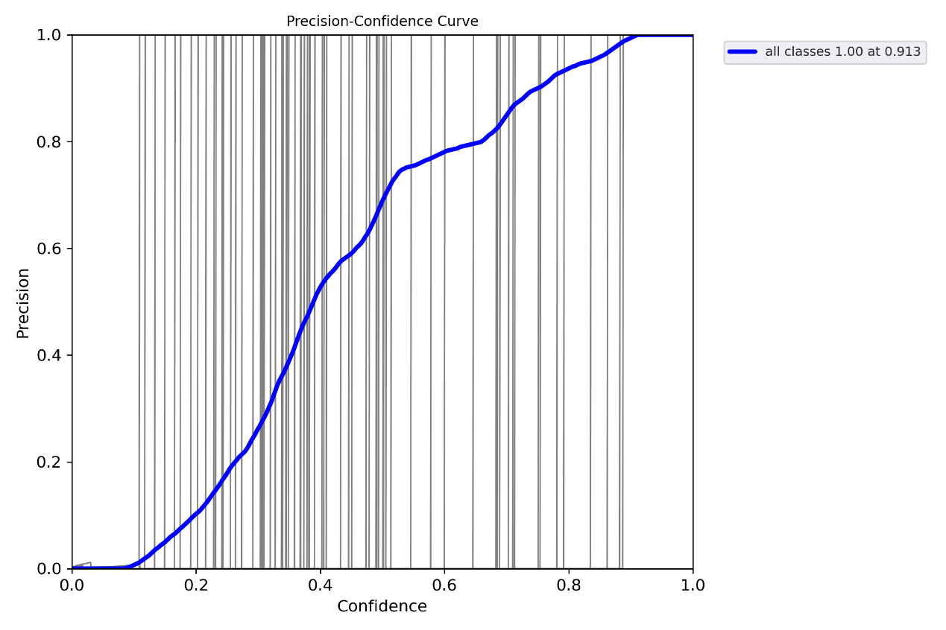
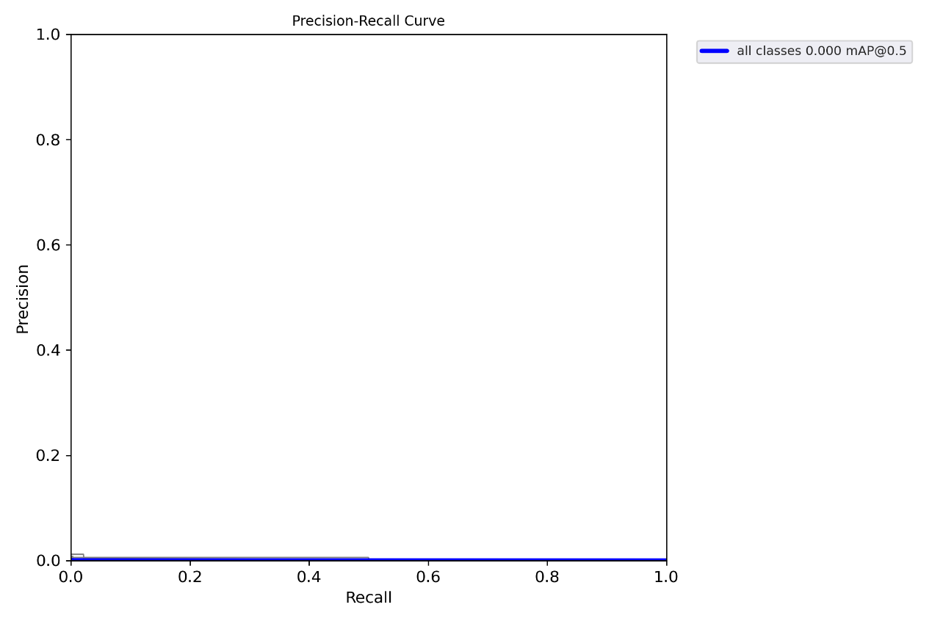
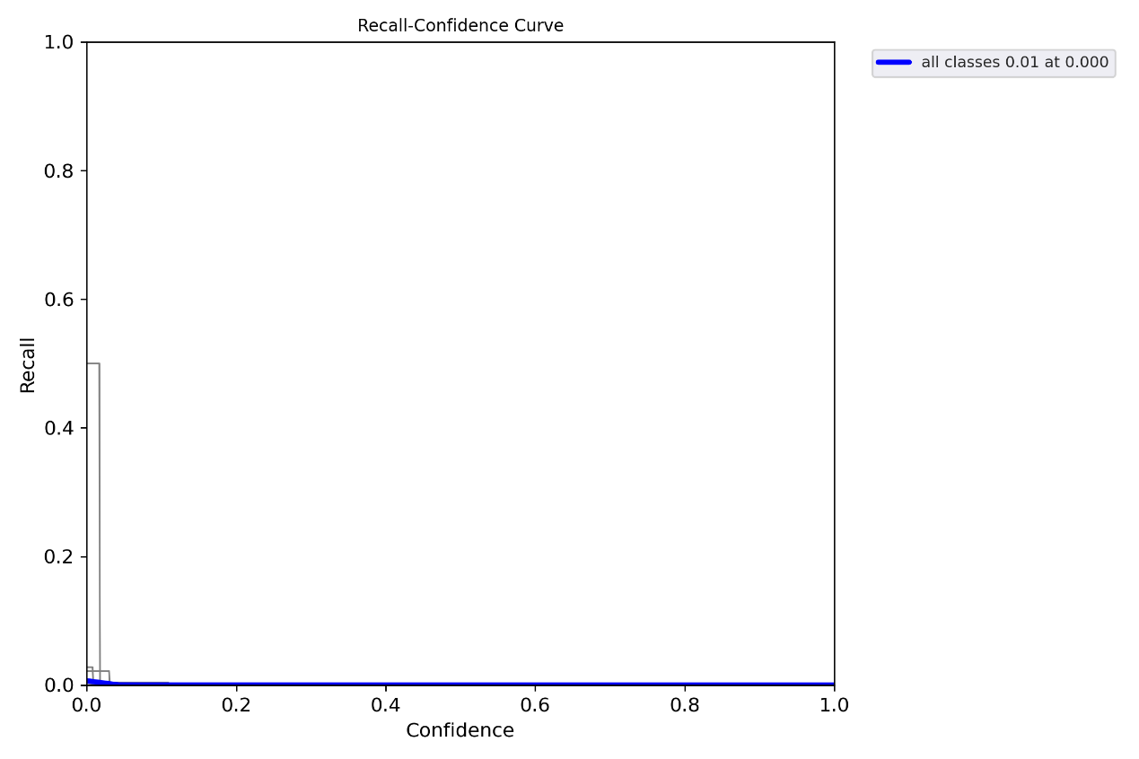
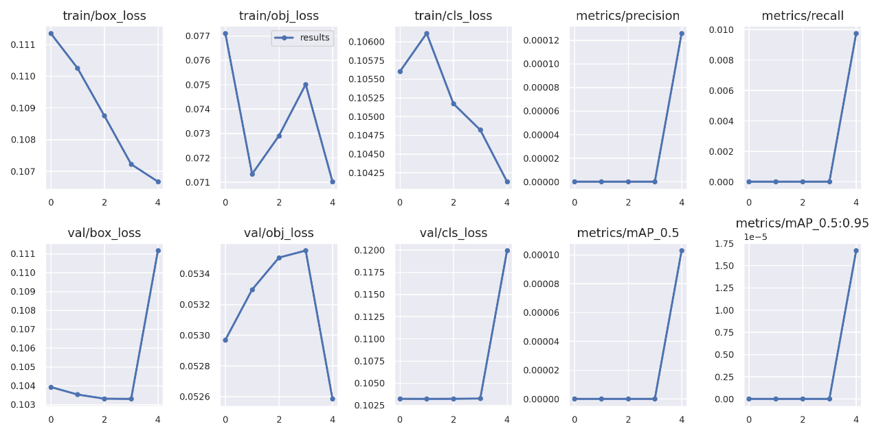

应用案例
7.1 案例介绍
使用YOLOv5型完成两张图片的目标检测
输入：单张图片/包含多张图片的文件夹。
输出：图片内包含的物体类别和它的数量，以及打上标注的图片。
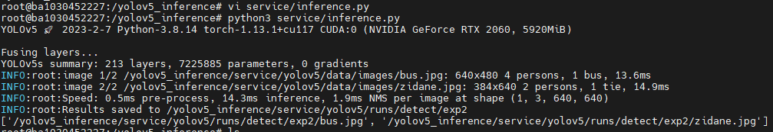
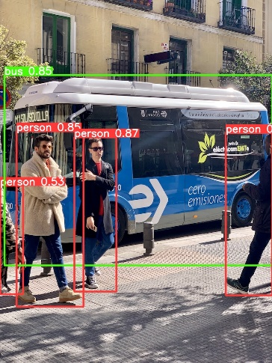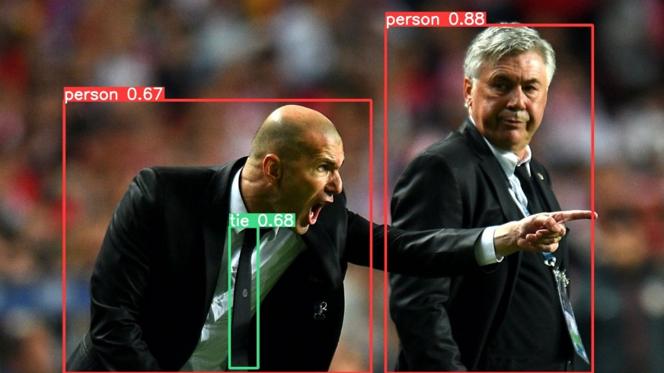
7.2 数据集说明
数据集结构：
--coco128
--images
--train2017
--image1
--image2
...
--labels
--train2017
--label1
--label2
数据集标注格式：
YOLOv5标检测算法的数据集需要标注，需要目标的位置信息。
数据集存储位置：
http://10.10.103.103:32666/qkd-datas/dataset/list/newDetail?id=282&labelGroupId=null&dataType=0&annotateType=101，coco128数据集存储在乾坤鼎平台数据管理模块，数据集名称为coco128，共计128张。
7.3 训练案例流水线及组件配置
训练案例流水线。
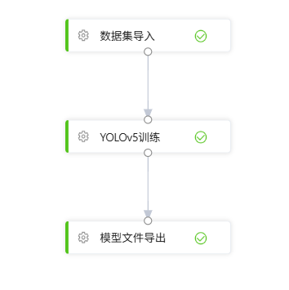
数据集导入组件配置。
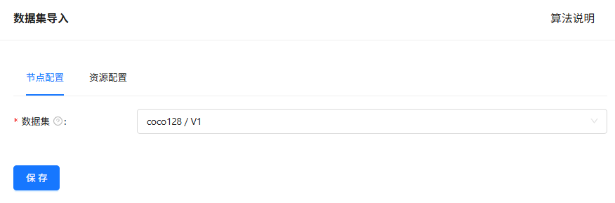
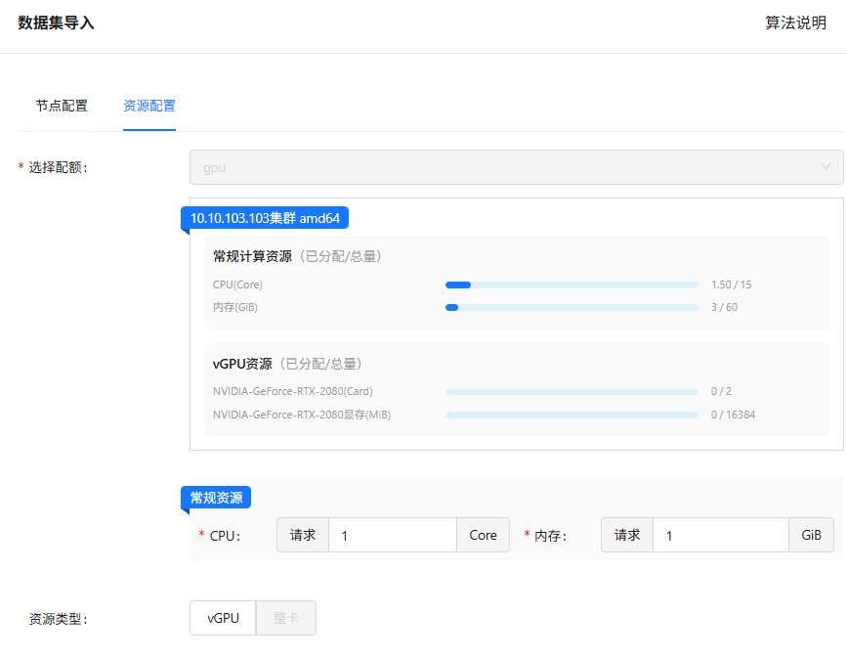
训练组件配置。
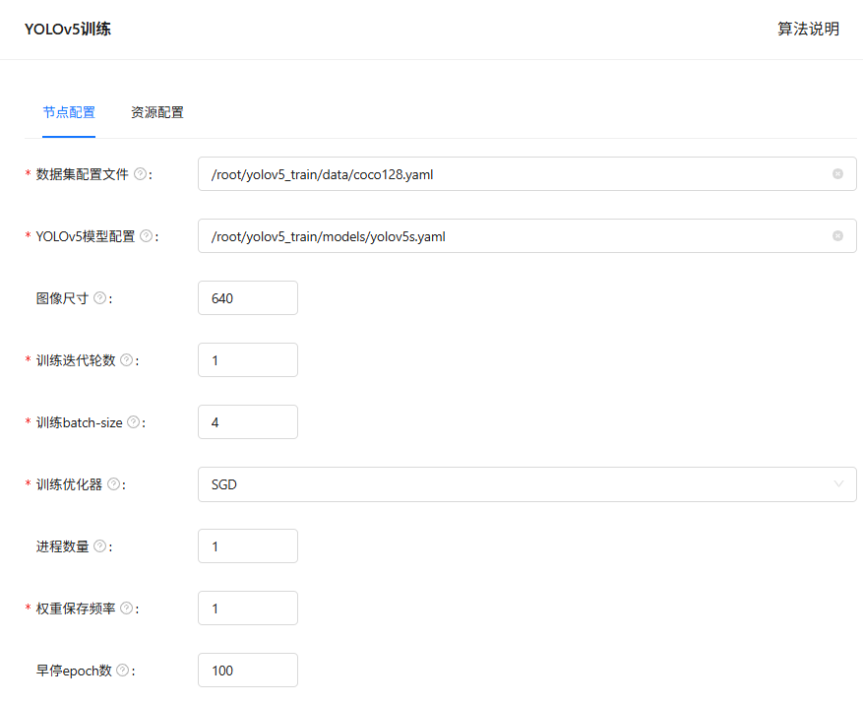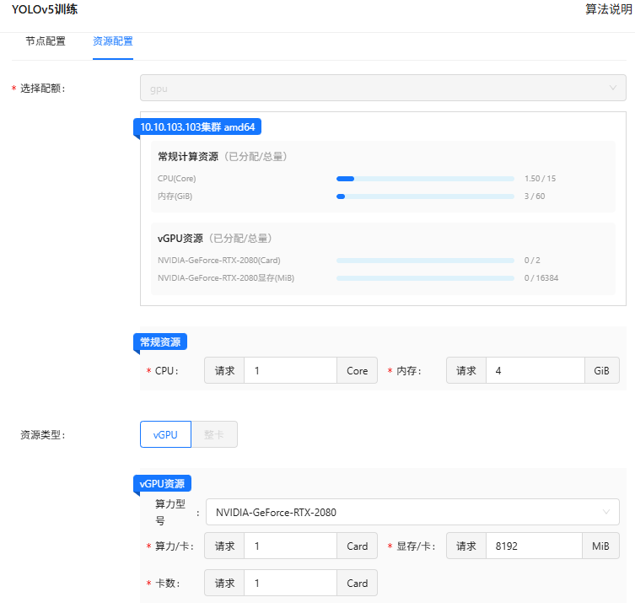
模型文件导出组件配置。
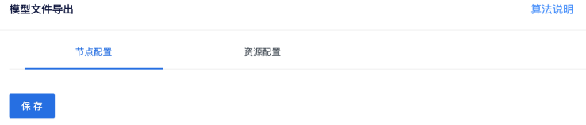
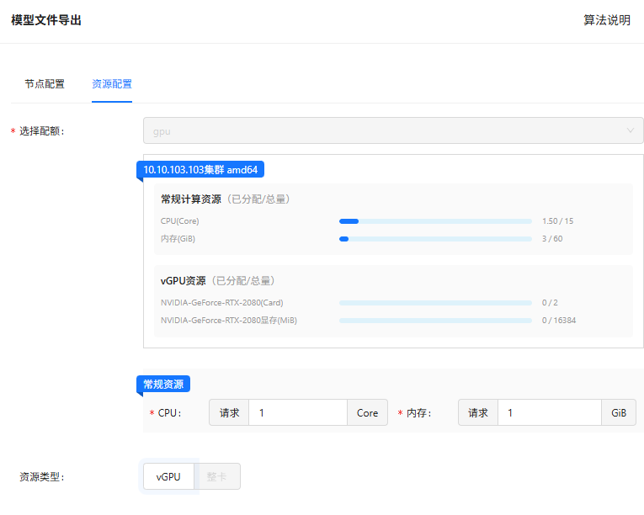
7.4 推理案例流水线及组件配置
推理案例流水线。
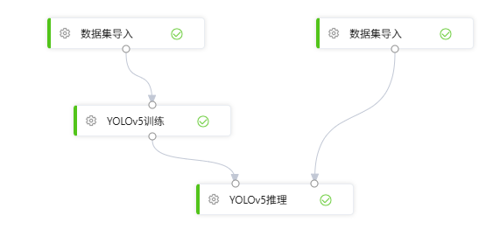
训练部分如上面7.3小节，下面展示测试数据集以及推理组件配置。
测试数据配置
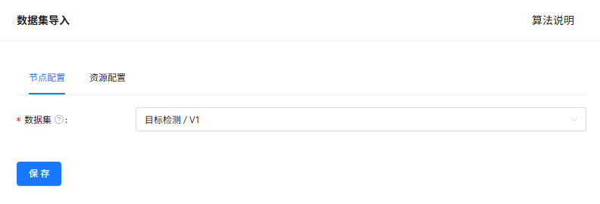
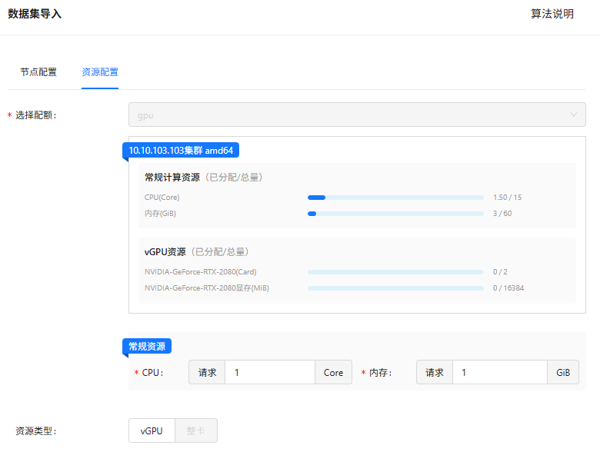
推理组件配置
